**PHÒNG GIÁO DỤC ĐÀO TẠO HUYỆN DẦU TIẾNG**

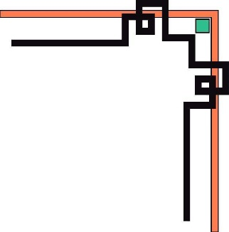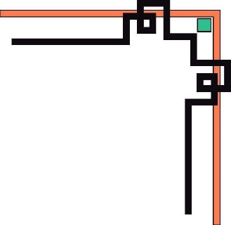

**TRƯỜNG MẪU GIÁO MINH TÂN**

**\*\*\*\*\*\*\*\***

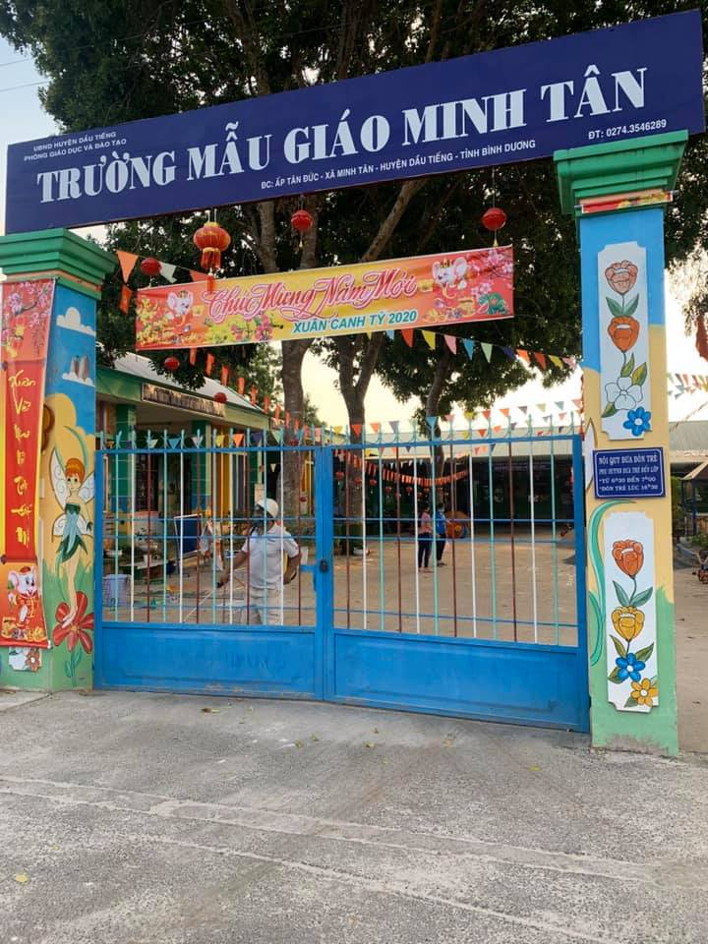**SÁNG KIẾN**

**Đề tài:**

MỘT SỐ BIỆN PHÁP TĂNG CƯỜNG PHÒNG CHỐNG DỊCH BỆNH CHO TRẺ TẠI TRƯỜNG MẪU GIÁO MINH TÂN HUYỆN DẦU TIẾNG

Họ và tên : **Lê Thị Oanh**

Chức vụ : **Hiệu trưởng**

Đơn vị công tác: **Trường mẫu giáo Minh Tân**

Số điện thoại: **0383793328**

**Minh Tân, tháng 03 năm 2020**

**MỤC LỤC**

**PHẦN MỞ ĐẦU** 4

**I. LÝ DO CHỌN ĐỀ TÀI** 4

**II. PHẠM VI VÀ ĐỐI TƯỢNG** 5

**III. MỤC ĐÍCH CỦA ĐỀ TÀI** 5

**IV. ĐIỂM MỚI TRONG KẾT QUẢ NGHIÊN CỨU** 6

**PHẦN NỘI DUNG** 6

**I. LÝ LUẬN VÀ THỰC TRẠNG** 6

**1. Lý Luận** 6

**1.1. Sức khỏe** 6

**1.2. Chăm sóc sức khỏe ban đầu ở trẻ** 6

**1.3. Phòng chống dịch bệnh là gì?** 6

**2. Thực trạng** 8

**2.1. Đặc điểm tình hình trường mẫu giáo Minh Tân** 8

**2.2. Thuận lợi** 8

**2.3. Khó khăn** 8

**II. MỘT SỐ BIỆN PHÁP PHÁP TĂNG CƯỜNG PHÒNG CHỐNG DỊCH BỆNH CHO TRẺ TẠI TRƯỜNG MẪU GIÁO MINH TÂN HUYỆN DẦU TIẾNG** 9

**1. Biện pháp 1:Bồi dưỡng kiến thức chăm sóc sức khoẻ, dinh dưỡng và phòng chống dịch bệnh cho cán bộ, giáo viên, nhân viên toàn trường.** 9

**2. Biện pháp 2:Thành lập ban chăm sóc sức khoẻ cho trẻ, lập kế hoạch phòng chống bệnh cho trẻ mầm non tại trường.** 10

**3. Biện pháp 3:Chỉ đạo thực hiện phòng chống dịch bệnh cho trẻ tới toàn thể cán bộ, giáo viên, nhân viên toàn trường.** 11

**4. Biện pháp 4:Tuyên truyền công tác phòng chống dịch bệnh cho trẻ tới phụ huynh học sinh và xã hội.** 12

**5. Biện pháp 5:Bổ sung cơ sở vật chất, cải tạo môi trường trong công tác phòng chống dịch bệnh cho trẻ.** 13

**6. Biện pháp 6:Tăng cường chỉ đạo y tế trường học trong công tác phòng chống dịch bệnh cho trẻ tại trường.** 14

**7. Biện pháp 7:Quản lý chặt chẽ công tác tổ chức bán trú tại trường.** 16

**8. Biện pháp 8:Kiểm tra, đánh giá công tác phòng chống dịch bệnh cho trẻ sau khi đã chỉ đạo thực hiện.** 18

**III. KẾT QUẢ ĐẠT ĐƯỢC** 19

**PHẦN KẾT LUẬN** 20

**1. Kết luận** 20

**2. Kiến nghị - đề xuất** 21

**2.1. Đối với phòng giáo dục và đào tạo:** 21

**2.2. Đối với ban giám hiệu nhà trường** 21

**2.3. Đối với giáo viên, nhân viên trong đơn vị** 21

**DANH MỤC TÀI LIỆU THAM KHẢO** 22

**PHẦN MỞ ĐẦU**

**I. LÝ DO CHỌN ĐỀ TÀI**

Sức khoẻ là một trạng thái thoải mái, đầy đủ của con người về thể chất,  
tinh thần và xã hội. Khỏe về thể chất là liên quan đến bệnh tật, di truyền, dinh  
dưỡng, luyện tập. Tinh thần thể hiện sự thoải mái trong cuộc sống, sự yêu  
thương, sự an toàn tâm lý, có niềm tin.Chúng ta cần coi trọng sức khoẻ, vì mọi người có sức khoẻ thì công tácsẽ tốt, trẻ có khoẻ thì học hành mới tốt, bố mẹ mới yên tâm gửi các con để côngtác. Trường học cần có một môi trường an toàn – trẻ sống, vui chơi mà không cócác nguy cơ xảy ra tai nạn, nơi đó trẻ khoẻ mạnh, sức đề kháng cao giúp trẻphòng tránh được mọi bệnh tật.

Trong điều kiện cuộc sống hiện đại, môi trường ô nhiễm vì khói  
bụi, hoá chất, con người phải đối mặt với nhiều bệnh tật, với vi khuẩn, vi rút  
biến dị…Đặc biệt là các đợt dịch: SAS, cúm A(H6N1, H5N1, H1N1), tả, sốt xuất  
huyết...và đặc biệt nhất là loại dịch bệnh mà cả thế giới đang cùng chống chọi để tìm ra cách điều trị đó là bệnh viêm phổi cấp do Corona gây ra. Tại thời điểm ngày 18 tháng 03 năm 2020 theo số liệu từ Bộ y tế đã có 157 nước có người nhiễm bệnh, số ca nhiễm bệnh là 201.436 người, số ca tử vong 5.532 người và đặc biệt tại Việt Nam đã có 67 ca nhiễm và đã được điều trị phục hồi là 16 người vẫn chưa tính số người cách ly. Tuy nhiên, trước tình hình diễn biến biến rất phức tạp của dịch bệnh dễ lây lan trong cả cộng đồng thì đòi hỏi công tác phòng chống dịch bệnh là cấp bách và cần thiết. Ngoài ra trong các trường học thường gặp các loại dịch bệnh dễ lây lan như Sởi, quai bị, tay chân miệng, thuỷ đậu, sốt xuất huyết, sốtvirut, cúm, và nhất là hiện nay có đại dịch Covid - 19… Do đó, vấn đề phòng chống dịch bệnh trong cộng đồng nói chungvà trong trường học nói riêng là vô cùng quan trọng. Nó ảnh hưởng rất nhiều đến uytín của nhà trưởng và sức khoẻ của mọi người.

Với trẻ mầm non tất cả những gì xung quanh đều mới lạ, hấp dẫn trẻ, kích thích sự tò mò, khám phá của trẻ. Trẻ tích cực hoạt động với các đồ dùng đồ chơi mầm non, thích chơi với cát, với nước, thích trao đổi giao lưu với các bạn, với người lớn. Song trẻ chưa ý thức được việc vệ sinh cá nhân, việc phòng chống dịch bệnh. Bên cạnh đó, cơ thể trẻ còn non nớt, sức đề kháng còn yếu. Môi trường học tập, vui chơi của trẻ thường tập trung nhiều trẻ khác. Tất cả những yếu tố trên rất dễ dẫn đến trẻ em mắc phải dịch bệnh. Chính vì vậy, người lớn cần phải có hiểu biết về tầm quan trọng của việc làm tốt công tác phòng chống dịch bệnh cho trẻ và hình thành ở trẻ những thói quen giữ gìn vệ sinh cá nhân, ý thức phòng chống dịch bệnh cho trẻ. Vì vậy làm thế nào, để phòng chống dịch bệnh xảy ra với trẻ trong trường mầm non nói chung và với trẻ tại trường mẫu giáo Minh Tân nói riêng. Điều này là một vấn đề cần được Ban giám hiệu nhà trường, giáo viên, phụ huynh quan tâm và tìm các biện pháp giải quyết để ngăn chặn kịp thời khi dịch bệnh xảy ra. Nhận thức được việc phòng chống dịch bệnh cho trẻ là việc làm quan trọng, cần thiết và là vấn đề cấp bách trong thời điểm hiện nay.

Lãnh đạo ngành giáo dục và đào tạo tỉnh Bình Dương cũng như Phòng giáo dục và đào tạo huyện Dầu Tiếng đã có những định hướng và quan tâm rất sâu sát đến công tác phòng chống dịch bệnh trong các trường học ngày 20/09/2019 phòng giáo dục và đào tạo huyện Dầu Tiếng ban hành công văn số 165/PGD&ĐT-GDTH về việc hướng dẫn thực hiện công tác y tế và vệ sinh phòng bệnh năm học 2019 – 2020 và trước dịch bệnh Covid- 19 ngày 02/02/2020 phòng giáo dục và đào tạo Dầu Tiếng đã ban hành công văn số 12/PGD&ĐT-MN về việc tăng cường phòng, chống dịch bệnh viêm đường hô hấp cấp trong các cơ sở giáo dục mầm non. Xác định được sự nguy hại của dịch bệnh, theo kinhnghiệm “ phòng bệnh hơn chữa bệnh” mà tôi chọn đề tài: “*Một số biện pháp tăng cường phòng chống dịch bệnh cho trẻ tại trường mẫu giáo Minh Tân huyện Dầu Tiếng”*.

**II. PHẠM VI VÀ ĐỐI TƯỢNG**

*Phạm vi:* Nghiên cứu nội dung, biện pháp, chỉ đạo phòng chống dịch bệnh tại trường mẫu giáo Minh Tân nhằm nâng cao chất lượng chăm sóc, giáo dục trẻ.

*Đối tượng:* Cơ sở vật chất, giáo viên, nhân viên, phụ huynh học sinh, cán bộ quản lý.

**III. MỤC ĐÍCH CỦA ĐỀ TÀI**

Đề tài giúp nhận định sâu sắc về vai trò và tầm quan trọng công tác phòng chống dịch bệnh cho trẻ trong trường mầm non trên cơ sở thực trạng của đơn vị để từ đây đề ra những biện pháp phối hợp cùng thực hiện các mục tiêu, kế hoạch nhằm đẩy mạnh công tác phòng chống dịch bệnh cho trẻ ngày một tốt hơn đồng thời là một trong những điều kiện tốt cho việc thực hiện công tác chăm sóc, giáo dục trẻ tại trường.

**IV. ĐIỂM MỚI TRONG KẾT QUẢ NGHIÊN CỨU**

Giúp xã hội có cái nhìn sâu hơn, rỏ hơn về công tác phòng chống dịch bệnh cho trẻ trong trường mầm non.

Nâng cao chất lượng tuyên truyền, phổ biến kiến thức về chăm sóc giáo dục trẻ mầm non sâu rộng tới các gia đình trẻ.

Nâng cao chất lượng chăm sóc giáo dục trẻ tại trường nhằm tạo được niềm tin cũng như uy tín cho nhà trường.

Làm tốt công tác phối hợp với phụ huynh và ban ngành đoàn thể trong xã hội trong việc chăm sóc giáo dục trẻ.

Làm tốt công tác phòng chống dịch bệnh trong trường học là góp phần bảo vệ sức khỏe cho gia đình và xã hội.

**PHẦN NỘI DUNG**

**I. LÝ LUẬN VÀ THỰC TRẠNG**

**1. Lý Luận**

**1.1. Sức khỏe**

Theo tổ chức y tế thế giới: “ Sức khỏe là một trạng thái hoàn toàn thoải mái về thể chất, tinh thần và xã hội chứ không phải thuần túy chỉ là tình trạng không có bệnh tật”.

**1.2. Chăm sóc sức khỏe ban đầu ở trẻ**

Theo tác giả Phạm Thị Nhuận thì Chăm sóc sức khỏe ban đầu là tổ chức chăm sóc trẻ ngay tại gia đình, trường mầm non và nơi nuôi dạy trẻ.

Nhiệm vụ của chăm sóc sức khỏe ban đầu là phòng bệnh hơn chữa bệnh, phát hiện bệnh sớm, xử lý kịp thời, giảm tỷ lệ mắc bệnh, giảm tình trạng bệnh nặng, giảm tỷ lệ chi phí và giảm tỷ lệ tử vong, giáo dục cộng đồng phòng chống bệnh tốt.

**1.3. Phòng chống dịch bệnh là gì?**

Là cách ngăn ngừa và phòng tránh những tác hại của dịch bệnh, ngăn chặn những đường lây nhiễm mà dịch bệnh gây ra.

Hiện nay công tác phòng chống dịch bệnh đang được Đảng và Nhà nước quan tâm đặc biệt trước tình hình dịch bệnh Covid – 19 đang diễn ra phức tạp trên toàn cầu. Ở nước ta Bộ y tế đã có công văn số 550/BGDĐT-GDTC ngày 25/02/2020 về việc thực hiện các biện pháp phòng, chống dịch bệnh Covid-19 trong trường học, trên cơ sở hướng dẫn của Bộ Y tế tạo Công văn số 914/BYT-MT ngày 26/12/2020 và Công văn số 476/MT-VP ngày 01/3/2020 của Cục Quản lý môi trường y tế, Bộ Giáo dục và Đào tạo hướng dẫn những việc cần làm trong các nhà trường, cơ sở giáo dục để chuẩn bị đón trẻ mầm non, học sinh, học viên và sinh viên đi học lại sau thời gian nghỉ học để phòng, chống dịch bệnh Covid-19.

Huyện Dầu Tiếng đã có kế hoạch số 18/KH-UBND ngày 03/02/2020 của UBND huyện Dầu Tiếng về việc đáp ứng với dịch bệnh viêm đường hô hấp cấp do chủng mới của virut Corona trên địa bàn huyện Dầu Tiếng. Kế hoạch số 10/KH-PGDĐT ngày 14/02/2020 của PGDĐT huyện Dầu Tiếng về việc phòng chống dịch bệnh viêm đường hô hấp cấp do chủng mới của virut Corona.

Như vậy, việc phòng chống dịch bệnh cần được các cơ quan đơn vị tổ chức và đặc biệt là trường học quan tâm nhằm ngăn chặn và đẩy lùi tình trạng dịch bệnh hiện nay.

Năm 2006 Thủ tướng chính phủ đã ban hành quyết định số 255/2006/QĐ-TTg ngày 09/01/2006 về việc phê duyệt Chiến lược quốc gia y tế dự phòng Việt Nam đến năm 2010 và định hướng đến năm 2020 với mục tiêu chung là tiếp tục triển khai các hoạt động nhằm khống chế, loại trừ tiến tới thanh toán các bệnh truyền nhiễm gây dịch lưu hành như các bệnh lây truyền theo đường tiêu hoá (tả, lỵ, thương hàn, giun, sán...); các bệnh do côn trùng truyền (sốt xuất huyết, sốt rét, viêm não Nhật Bản...); bệnh dại. Đồng thời áp dụng các biện pháp tích cực để ngăn chặn có hiệu quả các bệnh dịch nguy hiểm và các bệnh mới xuất hiện (HIV/AIDS, SARS, cúm A(H5N1),...); sẵn sàng chủ động đối phó với nguy cơ khủng bố sinh học, hoá học.

Điều này khẳng định Chính phủ đã luôn chủ động trong công tác phòng chống dịch bệnh và có những tầm nhìn định hướng cụ thể trong việc phòng chống dịch bệnh hiện nay.

**2. Thực trạng**

**2.1. Đặc điểm tình hình trường mẫu giáo Minh Tân**

Trường Mẫu Giáo Minh Tân được thành lập vào vào tháng 10 năm 2004, trường thuộc xã Minh Tân, đây là một xã vùng sâu, vùng xa của huyện Dầu Tiếng.  Trường được tách ra từ trường Tiểu Học - Mẫu Giáo Minh Tân và đi vào hoạt động vào năm 2005. Năm học 2019 - 2020 trường có 5 lớp với tổng số 157 trẻ, tổng số cán bộ giáo viên nhân viên trường là 22 người. Trường đã được công nhận là trường đạt chuẩn Quốc gia mức độ 1 năm học 2016-2017.

Hàng năm nhà trường đều làm tốt công tác chăm sóc và giáo dục trẻ. Xây dựng đầy đủ các kế hoạch trong đó có kế hoạch phòng chống dịch bệnh nhằm đảm bảo tốt công tác chăm sóc nuôi dưỡng trẻ tại trường.

**2.2. Thuận lợi**

Được sự quan tâm chỉ đạo sâu sát từ phòng giáo dục và y tế huyện trong công tác phòng chống dịch bệnh trong cơ sở trường học.

Ban giám hiệu thường xuyên được tham gia các lớp tập huấn về công tác phòng chống dịch bệnh do Sở giáo dục và phòng giáo dục tổ chức.

Trường có một nhân viên y tế năng động, nhiệt tình và luôn quan tâm, theo dõi sức khỏe của trẻ.

Bản thân tôi là một cán bộ quản lý đã nhận thức được công tác phòng chống dịch bệnh là vô cùng quan trọng trong việc chăm sóc, nuôi dưỡng và giáo dục của đơn vị và theo yêu cầu đổi mới của ngành hiện nay.

**2.3. Khó khăn**

Đa số các bậc phu huynh bận buôn bán, làm công nhân nên ít có thời gian quan tâm chăm sóc con cái. Một số phụ huynh còn chủ quan, chưa tích cực quan tâm chăm sóc trẻ được chu đáo, chưa dạy trẻ các kỹ năng vệ sinh cá nhân thường xuyên. Có nhiều phụ huynh còn nhận thức sai lệch về các dịch bệnh, chưa có hiểu sâu về dịch bệnh, chưa nhận thức được tầm quan trọng của công tác phòng chống dịch bệnh cho trẻ.

Cơ sở vật chất chưa đáp ứng các yêu cầu về quy định các chuẩn đảm bảo sức khỏe theo quy định mà ngành y tế đã đặt ra như phòng y tế còn chung với khối hành chính, phòng học còn sử dụng nền gạch cũ lâu năm, nền hiên chơi hư hỏng nhiều cát bụi, Chưa có tủ Inox đựng ca uống nước cho trẻ.

Vốn kiến thức, kỹ năng của trẻ về việc vệ sinh cá nhân còn hạn chế, thêm vào đó trẻ chưa có kỹ năng trong việc vệ sinh cá nhân và bảo vệ sức khỏe cho bản thân.

Kỹ năng, kiến thức xử lý các tình huống dịch bệnh của cán bộ quản lý và giáo viên, nhân viên ở trường còn hạn chế.

Xuất phát từ những đặc điểm chung của trường, lớp và những khó khăn, thuận lợi trên. Nhận thức được tầm quan trọng của việc phòng chống dịch bệnh cho trẻ là rất cần thiết do ngành giáo dục mầm non. Bản thân tôi đã không ngừng đưa ra các mục tiêu, những giải pháp để tháo gỡ khó khăn và phát huy mọi thuận lợi để ngăn chặn dịch bệnh xảy ra ở trường nói riêng và để phòng tránh dịch bệnh lây lan ra cộng đồng nói chung.

**II. MỘT SỐ BIỆN PHÁP PHÁP TĂNG CƯỜNG PHÒNG CHỐNG DỊCH BỆNH CHO TRẺ TẠI TRƯỜNG MẪU GIÁO MINH TÂN HUYỆN DẦU TIẾNG**

Được sự quan tâm chỉ đạo của Ngành, Phòng giáo dục và đào tạo huyện Dầu Tiếng, Ban giám hiệu của trườngđã nhận thức đúng đắn và đánh giá việc chăm sóc sức khoẻ, dinh dưỡng trẻ mầmnon là rất quan trọng trong công tác nâng cao hiệu quả của công tác phòng chống dịch bệnh. Xác định được sự nguy hại của dịch bệnh, theo kinhnghiệm là: “ Phòng bệnh hơn chữa bệnh”. Ngay từ đầu đã có kế hoạch chỉ đạotoàn trường thực hiện tốt công tác Ban chăm sóc sức khoẻ, dinh dưỡng cho trẻvàphòng chống bệnh dịch. Trường đang chăm sóc, nuôi dưỡng 157 trẻ với 3 độ tuổi 3 – 4 tuổi ( Lớp Mầm ), 4 – 5 tuổi ( lớp Chồi), 5 – 6 tuổi ( lớp Lá). Có cán bộ y tế chăm sócsức khoẻ và cân đo, làm sổ theo dõi tình trạng sức khỏe trẻ theo quy định chung của Bộ y tế.

Trường đã thực hiện mộtsố biện pháp có hiệu quả trong công tác chăm sóc nuôi dưỡng trẻ mầm non vàphòng chống bệnh dịch như sau:

**1. Biện pháp 1:Bồi dưỡng kiến thức chăm sóc sức khoẻ, dinh dưỡng và phòng chốngdịch bệnh cho cán bộ, giáo viên, nhân viên toàn trường.**

***\* Lý do lựa chọn biện pháp:*** Việc bồi dưỡng kiến thức sức khỏe, dinh dưỡng và phòng chống dịch bệnh cho giáo viên, nhân viên toàn trường là cần thiết nhằm giúp đội ngũ nắm bắt được các triệu chứng, các dấu hiệu của từng loại dịch bệnh, mức độ của từng loại dịch bệnh, cách ngăn ngừa dịch bệnh cũng như dinh dưỡng hợp lý nhằm tăng cường sức đề kháng cho trẻ trong việc phòng chống dịch bệnh ở tại trường. Qua việc nắm bắt kiến thức sẽ giúp đội ngũ có kiến thức để phòng ngừa dịch bệnh cho trẻ cũng như tuyên truyền cho phụ huynh nhằm làm tốt công tác phòng chống dịch bệnh tại trường tốt hơn.

***\* Nội dung biện pháp:*** Bồi dưỡng kiến thức chăm sóc sức khoẻ, dinh dưỡng và phòng chống dịch bệnh cho cán bộ, giáo viên, nhân viên toàn trường.

***\* Hình thức thực hiện:*** Ban giám hiệu sau khi có kế hoạch tập huấn phòng chống dịch bệnh của Sở, phòng giáo dục và ngành y tế. Ban giám hiệu sẽ lập danh sách tùy theo nhiệm vụ và trách nhiệm để phân công thành viên tham gia phù hợp sau đó những thành viên đã được tập huấn sẽ có trách nhiệm xây dựng nội dung phù hợp với thực tế tại đơn vị và tập huấn cho đội ngũ cán bộ, giáo viên và nhân viên. Việc lựa chọn nội dung cũng như người tham gia tập huấn là vô cùng quan trọng. Hiệu trưởng người đứng đầu sẽ lựa chọn người có năng lực khả năng có thể truyền đạt lại nội dung đã được tập huấn hướng dẫn lại đội ngũ một cách cụ thể dễ hiểu dễ thực hiện nhất. Lập danh sách cam kết thực hiện các nội dung sau khi đã được tập huấn tới cán bộ giáo viên nhân viên.

**2. Biện pháp 2:Thành lập ban chăm sóc sức khoẻ cho trẻ, lập kế hoạch phòng chống bệnh cho trẻ mầm nontại trường.**

***\* Lý do lựa chọn biện pháp:*** Lập kế hoạch là một trong những chức năng trong quản lý giáo dục tại trường học và người quan trọng trong việc lập kế hoạch đó chính là Hiệu trưởng. Để công tác phòng chống dịch bệnh có hiệu quả thì đòi hỏi người đứng đầu phải thấy được vai trò trách nhiệm của mình, cũng như nhận thức tốt về công tác phòng chống dịch bệnh trong trường học là cấp bách và thường xuyên. Trong môi trường giáo dục đặc biệt là môi trường giáo dục mầm non nơi mà nhiệm vụ chính của chúng ta là phải chăm sóc trẻ cả về thể chất lẫn tinh thần thì việc xây dựng kế hoạch chăm sóc sức khỏe và phòng chống dịch bệnh là thường xuyên và không thể thiếu.

***\* Nội dung biện pháp:*** Thành lập ban chăm sóc sức khoẻ cho trẻ, lập kế hoạch phòng chống bệnh cho trẻ mầm non tại trường.

***\* Hình thức thực hiện:***  Hiệu trưởng sau khi đã được tham gia tập huấn và có sự tham mưu từ phó hiệu trưởng cũng như nhân viên y tế trường học sẽ có những văn bản cần phải được tham khảo. Ra quyết định lập thành lập Ban chăm sóc sức khỏe cho trẻ trong trường học với các thành viên là nòng cốt trong công tác tham mưu tốt việc chăm sóc sức khỏe và phòng bệnh cho trẻ mầm non. Sau đó lựa chọn những nội dung phù hợp và căn cứ trên tình hình thực tế tại đơn vị để xây dựng kế hoạch chăm sóc sức khỏe cho trẻ. Đặc biệt với số lượng trẻ mầm non đông cũng như khả năng tự bảo vệ sức khỏe cho bản thân và khả năng đề kháng rất kém trong phòng chống dịch bệnh thì đòi hỏi chúng ta phải có kế hoạch xây dựng kế hoạch phòng chống dịch bệnh thật cụ thể từng nhiệm vụ với từng thành viên và trách nhiệm của mỗi thành viên là quan trọng. Kế hoạch phòng chống các loại dịch bệnh thường xảy ra trong trường mầm non như Tay chân miệng, dịch tả, sốt và hiện nay là Covid – 19. Các kế hoạch xây dựng đều được tham mưu từ các thành viên trong nhà trường và bám sát hướng dẫn chỉ đạo của ngành, phòng giáo dục và địa phương để nhằm đạt được hiệu quả cao nhất.

Trong quá trình xây dựng kế hoạch cần quan tâm đến đối tượng tham gia thực hiện, cơ sở vật chất, kinh phí sẽ thực hiện, hình thức thực hiện như thế nào nhằm giúp đội ngũ dễ hiểu, dễ thực hiện nhằm đạt được mục tiêu cao nhất trong công tác phòng chống dịch bệnh tại trường.

**3. Biện pháp 3:Chỉ đạo thực hiện phòng chống dịch bệnh cho trẻ tới toàn thểcán bộ, giáo viên, nhân viên toàn trường.**

***\* Lý do lựa chọn biện pháp:*** Việc bồi dưỡng kiến thức sức khỏe, dinh dưỡng và phòng chống dịch bệnh cho giáo viên, nhân viên toàn trường là cần thiết nhằm giúp đội ngũ nắm bắt được các triệu chứng, các dấu hiệu của từng loại dịch bệnh, mức độ của từng loại dịch bệnh, cách ngăn ngừa dịch bệnh cũng như dinh dưỡng hợp lý nhằm tăng cường sức đề kháng cho trẻ trong việc phòng chống dịch bệnh ở tại trường. Qua việc nắm bắt kiến thức sẽ giúp đội ngũ có kiến thức để phòng ngừa dịch bệnh cho trẻ cũng như tuyên truyền cho phụ huynh nhằm làm tốt công tác phòng chống dịch bệnh tại trường tốt hơn.

***\* Nội dung biện pháp:*** Chỉ đạo thực hiện phòng chống dịch bệnh cho trẻ tới toàn thể cán bộ, giáo viên, nhân viên toàn trường.

***\* Hình thức thực hiện:*** Ban giám hiệu sau khi có kế hoạch tập huấn phòng chống dịch bệnh của Sở, phòng giáo dục và ngành y tế. Ban giám hiệu sẽ lập danh sách tùy theo nhiệm vụ và trách nhiệm để phân công thành viên tham gia phù hợp sau đó những thành viên đã được tập huấn sẽ có trách nhiệm xây dựng nội dung phù hợp với thực tế tại đơn vị và tập huấn cho đội ngũ cán bộ, giáo viên và nhân viên. Việc lựa chọn nội dung cũng như người tham gia tập huấn là vô cùng quan trọng. Hiệu trưởng người đứng đầu sẽ lựa chọn người có năng lực khả năng có thể truyền đạt lại nội dung đã được tập huấn hướng dẫn lại đội ngũ một cách cụ thể dễ hiểu dễ thực hiện nhất. Xây dựng nội dung cần thiết để tập huấn về các loại dịch bệnh thường xảy ra tại trường học, dễ lây lan để đội ngũ được nắm bắt. Lập danh sách cam kết thực hiện các nội dung sau khi đã được tập huấn tới cán bộ giáo viên nhân viên.

**4. Biện pháp 4:Tuyên truyền công tác phòng chống dịch bệnh cho trẻ tới phụ huynh học sinh và xã hội.**

***\* Lý do lựa chọn biện pháp:*** Trong điều kiện bùng nổ thông tin, công tác tuyên truyền, giáo dục càng trở nên quan trọng trong việc định hướng thông tin, làm cho phụ huynh học sinh và toàn xã hội tiếp nhận các thông tin một cách đầy đủ, đúng đắnvề công tác phòng chống dịch bệnh trong trường học. Công tác tuyên truyền giúp toàn xã hội thấy được vai trò trách nhiệm của mình trong việc chung tay cùng nhà trường làm tốt công tác phòng chống dịch bệnh lây lan trong trường học và cộng đồng từ đó giúp việc chăm sóc trẻ được tốt hơn. Tuyên truyền góp phần quan trọng vào việc nâng cao nhận thức, hình thành thói quen cũng như các kỹ năng xử lý có dịch bệnh xảy ra trong trường và gia đình mình. Giúp nâng cao nhận thức các biểu hiện cách phòng ngừa dịch bệnh một cách khoa học nhất.

***\* Nội dung biện pháp:*** Tuyên truyền công tác phòng chống dịch bệnh cho trẻ tới phụ huynh học sinh và xã hội.

***\* Hình thức thực hiện:*** Việc bảo đảm cho trẻ được an toàn, khoẻ mạnh là rất quan trọng. Đồng thời chế độ dinh dưỡng đủ năng lượng, cân đối các chất, đủvitamin và khoáng chất ( đặc biệt là canxi, B1) cũng rất cần thiết để trẻ pháttriển toàn diện cả thể chất lẫn tinh thần. Do đó phải hướng dẫn các lớp lồng ghép vào chương trình giáo dục trẻ và tuyên truyền với phụ huynh học sinh nội dung việc chăm sóc sức khoẻ, dinh dưỡng. Tư vấn cho phụ huynh về cách lựa chọn thực phẩm, lên thực đơn phù hợp với trẻ. đảm bảo an toàn vệ sinh thực phẩm, cân đối, đủ chất, đủ lượng. Bệnh dịch có ảnh hưởng lớn đến tính mạng con người và cả cộng đồng, đặc biệt là trẻ em sức đề kháng còn rất yếu nên dễ mắc. Trong trường học số người tập trung đông, nhiều thành phần phức tạp, do đó việc tuyên truyềngiáo dục ý thức phòng bệnh là cần thiết. Đặc biệt là với phụ huynh học sinh: Cócác bảng tuyên truyền ở lớp, trước cổng trường nơi mọi người hay qua lại trong trường, hoặc trao đổi trực tiếp với phụ huynh trong giờ đón trả trẻ. Hàng tuần nhà trường tổ chức phát thanh tuyên truyền vào giờ phụ huynh đưa trẻ đến trường vào thứ 3 và thứ 5 hàng tuần, cập nhật những nội dung ngắn gọn dễ hiểu giúp phụ huynh dễ nhớ các nội dung. Phát tờ rơi tới phụ huynh khi có những dịch bệnh nguy hiểm cần phụ huynh phải nắm bắt và thực hiện. Ngoài ra còn phối hợp với phụ nữ xã, đoàn thanh niên làm tốt công tác tuyên truyền phòng chống dịch bệnh torng trường học.

**5. Biện pháp 5:Bổ sung cơ sở vật chất, cải tạo môi trường trong công tác phòng chống dịch bệnh cho trẻ.**

***\* Lý do lựa chọn biện pháp:*** Bổ sung cơ sở vật chất, cải tạo môi trường trong trường học là cô cùng quan trọng trong công tác phòng chống dịch bệnh cho trẻ. Việc cải tạo môi trường phải đảm bảo thực sự an toàn và có tính thẩm mỹ cao. Đảm bảo vệ sinh về nguồn nước, không khí, vệ sinh an toàn trong ăn uống. Các trang thiết bị, đồ dùng, đồ chơi phải được bảo dưỡng thường xuyên, giữ gìn vệ sinh và tạo sự hấp dẫn đối với trẻ. Có hàng rào bảo vệ xung quanh khu vực trường. Việc đảm bảo về cơ sở vật chất và môi trường sạch sẽ sẽ giúp làm tốt công tác phòng chống dịch bệnh lây lan trong trường học và tạo cho trẻ có một môi trường an toàn khi học tại trường.

***\* Nội dung biện pháp:*** Bổ sung cơ sở vật chất, cải tạo môi trường trong công tác phòng chống dịch bệnh cho trẻ.

***\* Hình thức thực hiện:***  Hiệu trưởng chỉ đạo, đầu tư cơ sở vật chất: mua sắmtrang thiết bị, đồ dùng cho bếp và cho các lớp đảm bảo an toàn,có lợi với sức khoẻ. Mua sắm đầy đủ trang thiết bị y tế, thuốc sát trùng, xà phòng rửa tay phục vụ cho việc phòng chống bệnh dịch trong toàn trường. Trang bị tủ thuốc y tế. Định kỳ kiểm tra và mua bổ sung cơ sở vật chất, phương tiện, dụng cụ, thuốc men cho phòng y tế. Mua tài liệu về chăm sóc sức khoẻ và cử nhân viên y tế tham gia các lớp tập huấn học tập về chăm sóc sức khoẻ của trẻ do sở, phòng tổ chức.

Xây dựng môi trường thân thiện: An toàn mọi lúc mọi nơi cho trẻ,thường xuyên kiểm tra và bảo dưỡng đồ dùng đồ chơi, vệ sinh sạch đẹp, thông thoáng, nhiều cây xanh, hoa theo mùa. Tạo môi trường phù hợp, gần gũi với trẻtừ ở lớp học, nhà vệ sinh, bếp, đến môi trường xung quanh: đồ dùng, đồ chơi tựtạo, trang trí sắp xếp theo chủ đề. Nhà trường cải tạo môi trường trong và ngoài lớp sạch sẽ. Xây dựng hệ thống hầm nước thải đảm bảo vệ sinh cho nhà bếp. Sử dụng nguồn nước sạch để phục vụ công tác bán trú, nấu ăn tại nhà trường. Phát quang cỏ xung quanh sân trường nhằm đảm bảo thông thoáng trường tránh cho ruồi muỗi trú ẩn gây ra các bệnh truyền nhiễm.

Bổ sung zaven hàng tuần cho giáo viên sát khuẩn lau sàn, rửa đồ dùng đồ chơi cho trẻ hàng ngày vào chiều thứ 6.

**6. Biện pháp 6:Tăng cường chỉ đạo y tế trường học trong công tác phòng chống dịch bệnh cho trẻ tại trường.**

***\* Lý do lựa chọn biện pháp:*** Nhân viên y tế trong trường học là người có vai trò rất quan trọng trong công tác tham mưu chăm sóc sức khỏe và cung cấp kiến thức phòng dịch bệnh cho trẻ tại trường mầm non. Vì vậy việc thực hiện tốt các quy định đảm bảo vệ sinh phòng dịch bệnh tăng cường sức khỏe cho trẻ trong trường mầm non đòi hỏi công tác y tế trong trường mầm non cần được tăng cường hoạt động một cách đầy đủ, kịp thời và chính xác.

***\* Nội dung biện pháp:***Tăng cường chỉ đạo y tế trường học trong công tác phòng chống dịch bệnh cho trẻ tại trường.

***\* Hình thức thực hiện:*** Nhân viên y tế hàng ngày theo dõi sức khoẻ của trẻ từ khi trẻ đến lớp đến khi trả trẻ. Khi chuyển mùa, khí hậu thay đổi phải chú ý để có biện pháp phòng ngừa và phát hiện kịp thời.Ghi sổ nhật ký sức khoẻ hàng ngày, có diễn biến gì đặc biệtkhông.Kiểm tra sổ nhật ký hàng ngày theo dõi sức khoẻ của trẻ ở các lớp, tủthuốc của lớp để ngoài tầm với của trẻ chưa và chỉ có các thuốc phụ huynh gửi ghi các loại thuốc phụ huynh gửi cho con uống: tên thuốc, giờ uống, liều lượng, hạn sử dụng, chữ ký của phụ huynh. Chú ý theo dõi các cháu vừa nghỉ ốm khi đi học. Kiểm tra sĩ số học sinh hàng ngày, tỉ lệ chuyên cần hàng tháng. Kiểm tra, đôn đốc công tác vệ sinh các lớp, các bộ phận và môi trường xung quanh trường.

Đầu năm và cuối năm đều tổ chức khám sức khoẻ cho trẻ, qua đó nắm  
được trẻ mắc bệnh mãn tính: sau đó đi khám sức khoẻ, nếu trẻ nào mắc  
bệnh thì phải nhắc nhở, hướng dẫn phụ huynh cho trẻ đi điều trị sớm.  
( Bệnh tự kỷ: vào khoa tâm lý viện nhi, Fimozit – chít hẹp bao quy đầu: khoa  
ngoại viện nhi, bệnh động kinh: khoa thần kinh và uống thuốc phòng cơn giật,  
bệnh hen: khoa hô hấp điều trị phòng cơn hen…). Nếu gia đình vẫn tiếp tục cho  
đi học thì phải làm đơn xin cam đoan.

Nếu trẻ suy dinh dưỡng thì nhà trường và gia đình phải phối hợp có chế  
độ ăn bổ sung cho trẻ: uống thêm sữa, tăng thêm bữa. Trẻ béo phì phải hạn chế  
đồ ngọt, chất bột đường, tăng cường vận động.

Đảm bảo đầy đủ các loại sổ theo quy định chung của sổ sách y tế theo thông tư 13 của Bộ y tế gồm có:

+ Sổ nhật ký sức khoẻ toàn trường: ghi rõ từng ngày, nếu có trường hợp  
đặc biệt phải ghi ngày,giờ, tên trẻ, lớp, diễn biến, chẩn đoán, xử lý, đến khi trả  
trẻ về.

+ Sổ sức khoẻ của từng trẻ: Biểu đồ sức khoẻ theo dõi cân nặng và chiều  
cao định kỳ (tháng9,12,3,5) đối với trẻ phát triển bình thường và hàng tháng với trẻ suy dinh dưỡng, thừa cân, béo phì.Lên lịch cân đo cho từng lớp, nếu trẻ nào nghỉ học sẽ cân bù vào ngày sau khi trẻ đi học.

+ Sổ theo dõi sức khoẻ của trẻ toàn trường: số trẻ kênh bình thường, tỉ lệ  
suy dinh dưỡng, béo phì, tỉ lệ bệnh tật và tăng, giảm cân. Sổ theo dõi trẻ suy  
dinh dưỡng, béo phì và mắc các bệnh mãn : tim, hen, động kinh, tự kỷ…

Nhân viên y tế phải hiểu được quá trình dịch bệnh. Nắm vững nguyên tắc phòng chống dịch, vệ sinh trường học và thực hiện tốt các biện pháp phòng chống bệnh.

Nhân viên y tế thường xuyên kiểm tra vệ sinh, công tác an toàn phòng dịch bệnh, theo dõi sức khoẻ củatrẻ hàng ngày, báo cáo kết quả kịp thời để xin ý kiến chỉ đạo của Ban giám hiệu nhà trường trong công tác phòng chống dịch.Nắm bắt thông tin kịp thời, chính xác. Để tham mưu với nhà trường về công tác phòng chống dịch khi ngoài cộng đồng có dấu hiệu dịch bệnh xuất hiện.Nhận và thực hiện tốt các công văn chỉ đạo của cấp trên đưa xuống, đặc biệt là các đợt dịch lớn như tả, cúm H5N1, H1N1, sốt xuất huyết, covid - 19.

**7. Biện pháp 7:Quản lý chặt chẽ công tác tổ chức bán trú tại trường.**

***\* Lý do lựa chọn biện pháp:*** Quản lý chặt chẽ công tác bán trú cho trẻ tại trường là một trong những biện pháp giúp phòng ngừa phòng dịch bệnh trong nhà trường. Việc tự tổ chức nấu ăn tại trường tốt sẽ giúp nhà trường quản lý tốt việc đảm bảo vệ sinh an toàn thực phẩm cũng như ngăn chặn được các nguồn lây nhiễm từ dịch bệnh. Việc xây dựng tốt thực đơn đảm bảo nhu cầu dinh dưỡng cho trẻ giúp tăng cường sức đề kháng cho trẻ trong phòng chống được dịch bệnh.

***\* Nội dung biện pháp:***Quản lý chặt chẽ công tác tổ chức bán trú tại trường.

***\* Hình thức thực hiện:***

Để đảm bảo quy trình chế biến thực phẩm thì ngay từ khâu tiếp phẩm đã được chú trọng, thực phẩm khi nhận vào được để trên bàn, phân loại thực phẩm. Bắt đầu từ tiếp phẩm, sơ chế thô đến sơ chế tinh, chế biến, nấu nướng, bảo quản và sử dụng đều theo qui trình một chiều. Không đi ngược lại, không có sự bắt chéo giữa thực phẩm chưa chế biến và chế biến, giữa thực phẩm sống với thực phẩm chín. Các khâu chế biến tránh lây nhiễm chéo giữa các khâu.

Khi chế biến thực phẩm phải đảm bảo ngon, đảm bảo vệ sinh, màu sắc hấp dẫn khích thích trẻ muốn ăn. Khi nấu xong phải lưu mẫu thức ăn theo đúng quy định, ít nhất 24 giờ mới được hủy mẫu thức ăn. Quy trình lưu mẫu phải thực hiện nghiêm túc đúng quy định.

Các dụng cụ chế biến thực phẩm sống, chín phải để riêng biệt. Không được chế biến thực phẩm dưới đất. Thiết bị, dụng cụ chế biến thường xuyên vệ sinh sạch sẽ, không để gián, chuột, ruồi nhặng, kiến, bụi tiếp xúc. Các dụng cụ chén, muỗng được rửa bằng nước sạch hấp khô hoặc phơi nắng rồi lau chùi trước khi cho trẻ sử dụng. Khi chia thức ăn cho các lớp phải có nắp đậy thức ăn, khi vận chuyển xuống các lớp phải che đặy kỹ lưỡng, tránh bị ruồi, muỗi xâm nhập.

Thường xuyên giữ vệ sinh cá nhân, vệ sinh trong chế biến, rửa tay bằng xà phòng trước và sau khi chế biến, sau khi vệ sinh hay tiếp xúc với vật bẩn..., từ bỏ các thói quen mất vệ sinh như dùng tay bốc thực phẩm, gãi đầu, xì mũi, ngoáy tay.Khi tham gia chế biến phải đeo khẩu trang, áo quần gọn gàng sạch sẽ. Rác thải phải được bỏ đúng nơi và xử lý triệt để.

Xây dựng kế hoạch phân công nhiệm vụ cho từng thành viên trong bếp. Hàng ngày trước khi bếp hoạt động, các nhân viên cấp dưỡng thay phiên nhau đến sớm làm công tác thông thoáng bếp cho không khí lưu thông và lau dọn sàn nhà, kệ bếp, kiểm tra hệ thống điện, gas trước khi hoạt động. Thấy có biểu hiện không an toàn, bất thường thì nhân viên cấp dưỡng báo ngay với cán bộ quản lý để có hướng chỉ đạo và kịp thời xử lý.

Hằng ngày ít nhất sẽ có một thành viên trong ban giám hiệu hoặc tổ tự quản kiểm tra hoạt động của nhà bếp. Nhà bếp có lịch phân công cụ thể trách nhiệm bếp chính, bếp phụ, vệ sinh hàng ngày, hàng tuần, hàng tháng. Thường xuyên nhắc nhở các tổ trưởng bao quát bếp, kiểm tra vệ sinh, khâu tiếp phẩm, sơ chế, chế biến, chia thức ăn.... , các thành viên nêu cao tinh thần trách nhiệm. Có qui định rõ đồ dùng chế biến thực phẩm sống và chín tách riêng ( dao, thớt, kéo để đúng vị trí qui định, thực phẩm sống và chín che đậy cẩn thận khi sơ chế và chế biến xong).Kiểm tra các khu vực bếp: Khu bên ngoài bếp có được vệ sinh sạch sẽ, quét dọn, lau chùi...

Kiểm tra kho chứa thực phẩm khô: Kho phải được vệ sinh sạch sẽ, các thực phẩm khô như sữa, bún khô...phải để đúng nơi, tránh để dưới sàn nhà, không để sát tường phải cách tường ít nhất 30cm, cách sàn nhà 60cm, cách trần 90cm.

Khu để các dụng cụ phục vụ nấu: Nồi, chảo, thớt, dao... có được vệ sinh và để đúng nơi quy định. Sàn nhà được lau chùi thường xuyên, khô ráo. Rác thải được xử lý đúng theo quy định, thùng rác có nắp đậy kín.

Kiểm tra khâu sơ chế, chế biến và nấu của đội ngũ cấp dưỡng. Có thể nói đây là khâu rất quan trọng vì dễ dẫn đến ngộ độc thực phẩm, nếu trong quá trình chế biến các loại thực phẩm không được che đậy kỹ mà để ruồi nhặm đậu vào sẽ gây ra ngộ độc khi trẻ ăn.

Hàng tháng trường tổ chức sinh hoạt họp định kì nhắc nhở tầm quan trọng của việc đảm bảo vệ sinh an toàn thực phẩm trong khâu chế biến cũng như khâu tổ chức giờ ăn cho trẻ, để các thành viên ghi nhớ. Bên cạnh đó cần ghi nhận những thành quả làm việc của các thành viên, kịp thời nhắc nhở triển khai nội dung mới về an toàn thực phẩm. Thường xuyên bồi dưỡng cho đội ngũ cấp dưỡng về một số nội dung, kiến thức có liên quan đến an toàn vệ sinh thực phẩm...

Khâu tổ chức giờ ăn cho trẻ ở các lớp phải được chuẩn bị thật kỹ, đảm bảo vệ sinh. Cho trẻ rửa tay trước khi ăn. Bố trí chỗ ngồi ăn cho trẻ sạch sẽ hợp vệ sinh. Khâu chia thực ăn cho trẻ phải được đảm bảo vệ sinh có đầy đủ nắp đậy đối với dụng cụ đựng thức ăn.

**8. Biện pháp 8:Kiểm tra, đánh giá công tác phòng chống dịch bệnh cho trẻ sau khi đã chỉ đạo thực hiện.**

***\* Lý do lựa chọn biện pháp:*** Kiểm tra đánh giá là một chức năng không thể thiếu của người Hiệu trưởng trong quá trình quản lý công tác phòng chống dịch bệnh tại đơn vị. Để đánh giá các nội dung trong kế hoạch có được thực hiện một cách nghiêm túc hay không thì đòi hỏi chúng ta phải làm tốt công tác kiểm tra. Kiểm tra để phát hiện và điều chỉnh kịp thời những sai phạm hoặc những nội dung thực hiện chưa tốt trong công tác phòng chống dịch bệnh tại trường học qua đó phát hiện khen thưởng kịp thời những cá nhân có thành tích xuất sắc trong công tác phòng chống dịch bệnh, đồng thời nhắc nhỡ hoặc xử lý những trường hợp cố tình vi phạm làm ảnh hưởng đến công tác chăm sóc giáo dục trẻ tại đơn vị.

***\* Nội dung biện pháp:*** Kiểm tra, đánh giá công tác phòng chống dịch bệnh cho trẻ sau khi đã chỉ đạo thực hiện.

***\* Hình thức thực hiện:*** Hiệu trưởng sau khi chỉ đạo thực hiện các nội dung mà kế hoạch đã đề ra. Sẽ dựa trên kế hoạch thành lập đoàn kiểm tra giám sát các hoạt động của công tác phòng chống dịch bệnh tại trường. Tổ chức họp đưa ra những nội dung cần được kiểm tra. Xây dựng bảng tiêu chí kiểm tra dựa trên nội dung yêu cầu của Bộ y tế về công tác phòng chống dịch bệnh thường xảy ra trong trường học. Tổ chức thành đoàn kiểm tra tiến hành kiểm tra các lớp, các bộ phận hoặc Hiệu trưởng trực tiếp xuống các bộ phận hoặc lớp để kiểm tra nắm bắt tình hình. Sau khi kiểm tra sẽ họp thống nhất những nội dung đã đạt được và chưa được để có hướng điều chỉnh cho năm tiếp theo.

**III. KẾT QUẢ ĐẠT ĐƯỢC**

Trong công tác chăm sóc sức khoẻ, dinh dưỡng và phòng chống bệnh dịch  
ở trường chúng tôi đã thu được một số kết quả sau:

Nhà trường đã thực hiện tốt công tác chăm sóc trẻ và các quy định về  
cách phòng chống bệnh dịch. Chất lượng nuôi dạy trẻ tốt, trẻ khoẻ mạnh, cuối  
năm giảm tỷ lệ suy dinh dưỡng và béo phì. Toàn thể giáo viên và nhân viên  
trong trường đều nắm vững các kiến thức về nuôi dưỡng và cách sơ cấp cứu ban  
đầu, phòng chống bệnh dịch. Lồng ghép kiến thức vào dinh dưỡng và cách sơ  
cấp cứu ban đầu, phòng chống bệnh dịch. Lồng ghép kiến thức vào chương trình  
học của trẻ, giúp trẻ nhận thức được và có ý thức phòng dịch bệnh.

Tuyên truyền đến từng phụ huynh học sinh về chăm sóc, nuôi dưỡng trẻ  
và phòng chống một số loại bệnh nguy hiểm. Không để xảy ra dịch bệnh trong trường.Đảm bảo môi trường xanh sạchđẹp, an toàn. Thường xuyên báo cáo kịp thời công tác chăm sóc, nuôi dưỡng trẻ vàphòng chống dịch bệnh của trường lên cấp trên.Là trường có uy tín, được sự tín nhiệm của xã hội và các bậc cha mẹ học  
sinh.

Để thực hiện tốt công tác chăm sóc sức khoẻ và phòng chống dịch bệnh ở  
trường mầm non là nhờ có sự quan tâm chỉ đạo của phòng mầm non sở giáo dục  
và đào tạo, Lãnh đạo phòng giáo dục và đào tạo huyện Dầu Tiếng và sự chỉ đạo kịp thời của BGH nhà trường.

BGH luôn quan tâm chỉ đạo công tác chăm sóc sức khoẻ và phòng chống  
dịch bệnh, góp phần nâng cao chất lượng chăm sóc trẻ trong nhà trường. Xây  
dựng kế hoạch và đôn đốc các lớp, các bộ phận trong trường thực hiện tốt kế  
hoạch.Phối hợp chặt chẽ giữa các bộ phận và các lớp, giữa nhà trường với phụ  
huynh học sinh và các ban ngành xã hội.

Cơ sở vật chất, trang thiết bị phục vụ công tác chăm sóc trẻ, phòng chống  
dịch bệnh của trường đầy đủ, đúng tiêu chuẩn quy định của ngành.

Giáo viên, nhân viên nghiêm túc chấp hành quy chế, quy định của ngành  
về nuôi dưỡng trẻ và phòng chống dịch bệnh trong nhà trường. Có tinh thần trách nhiệm trong công việc, yêu nghề mến trẻ, tận tình chăm sóc nuôi dưỡng,  
dạy dỗ trẻ.Các bậc cha mẹ học sinh nhiệt tình, tích cực phối hợp với nhà trường trong công tác chăm sóc và phòng chống dịch bệnh cho trẻ.

**PHẦN KẾT LUẬN**

**1. Kết luận**

Việc phòng chống dịch bệnh cho trẻ trong trường mầm non là công việc rất cần thiết và không được chủ quan trong thời điểm hiện nay, đòi hỏi mỗi giáo viên, phụ huynh phải đặc biệt quan tâm, theo dõi sức khỏe cho trẻ một cách thường xuyên. Vì nguy cơ xảy ra dịch bệnh với trẻ có thể xảy ra bất kì lúc nào, nếu chúng ta không chủ động phòng tránh. Thực hiện tốt công tác phòng chống dịch bệnh, sẽ giúp trẻ có một cơ thể khoẻ mạnh, để trẻ tích cực tham gia các hoạt động. Góp phần phát triển toàn diện nhân cách trẻ.

Chúng ta cần coi trọng sức khoẻ, vì mọi người có sức khoẻ thì công tác sẽ tốt, trẻ có khoẻ thì học hành mới tốt, bố mẹ mới yên tâm gửi các em để công tác. Trường học cần có một môi trường an toàn – trẻ sống, vui chơi mà không có các nguy cơ xảy ra tai nạn, nơi đó trẻ khoẻ mạnh, sức đề kháng cao giúp trẻ phòng tránh được mọi bệnh tật. Việccác nhà quản lý trường học mầm non hiện nay cần phải nhận thức được mức độ nguy hại của các dịch bệnh xảy rado vi khuẩn, vi rút biến dị…Các loại dịch bệnh dễ truyền nhiễm trong cộng đồng như SAS, cúm A(H5N1, H1N1), tả, sốt xuất huyết, tay chân miệng, Covid- 19. Do đó vấn đề phòng chống dịch bệnh trong cộng đồng nói chung và trong trường học nói riêng là rất quan trọng.

Công tác phòng chống dịch bệnh không chỉ ở vai trò nhận thức của một cá nhân trong đơn vị, nó đòi hỏi cần có sự chung tay đồng lòng từ các đội ngũ cán bộ quản lý, nhân viên, giáo viên trong toàn đơn vị. Sự phối hợp của phụ huynh học sinh và toàn xã hội. Việc làm tốt công tác tuyên truyền phòng chống dịch bệnh sẽ làm giảm nguy cơ lây lan dịch bệnh trong trường học giúp trẻ có được môi trường an toàn phát triển tốt các mặt về thể chất lẫn tinh thần.

**2. Kiến nghị - đề xuất**

**2.1. Đối với phòng giáo dục và đào tạo:**

Tổ chức thêm nhiều lớp bồi dưỡng cho cán bộ quản lý cũng như giáo viên tham gia các lớp về kiến thức, kỹ năng xử lý tình huống bất ngờ khi dịch bệnh xảy ra trong trường học, cũng như các lớp về phòng chống dịch bệnh.

Bổ sung nguồn kinh phí cho đơn vị trong công tác phòng chống dịch bệnh tại trường.

Tổ chức thêm các lớp bồi dưỡng có mời các y bác sĩ có chuyên môn y tế về tập huấn công tác phòng chống dịch bệnh cho đội ngũ y tế trường học tại huyện.

**2.2. Đối với ban giám hiệu nhà trường**

Tham gia đầy đủ các lớp tập huấn về công tác phòng chống dịch bệnh do ngành, phòng giáo dục tổ chức.

Thường xuyên tổ chức tập huấn nội dung về công tác phòng chống dịch bệnh tới đội ngũ cán bộ giáo viên nhân viên trong đơn vị.

Xây dựng kịch bản kế hoạch khi có dịch bệnh xảy ra trong trường.

Đa dạng các hình thức tuyên truyền giúp phụ huynh và giáo viên dễ hiểu dễ thực hiện.

**2.3. Đối với giáo viên, nhân viên trong đơn vị**

Tham gia đầy đủ các buổi tập huấn do trường phòng giáo dục tổ chức.Tự học tập nâng cao trình độ về công tác phòng chống dịch bệnh.Làm tốt công tác tuyên truyền phòng chống dịch bệnh tới phụ huynh học sinh.

Minh Tân, ngày 28 tháng 03 năm 2020

**Người thực hiện**

**DANH MỤC TÀI LIỆU THAM KHẢO**

1. Bộ giáo dục và đào tạo, chương trình giáo dục mầm non, NXB giáo dục Việt Nam, 2017.

2. Phạm Thị Nhuận, bệnh học và sơ cấp cứu nhi khoa, NXB đại học sư phạm TP Hồ Chí Minh, 2014.

3. Phạm Thị Nhuận, giáo trình phòng bệnh cho trẻ mầm non, NXB đại học sư phạm TP Hồ Chí Minh, 2014.

4. Trang wed google. com, phòng chống dịch bệnh cho trẻ mầm non.

**PHỤ LỤC**

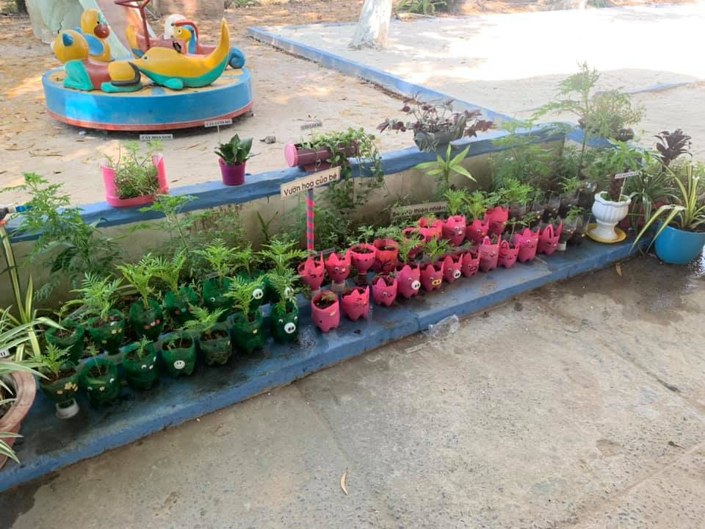**Hình ảnh cải tạo góc thiên nhiên sạch đẹp bảo vệ môi trường**

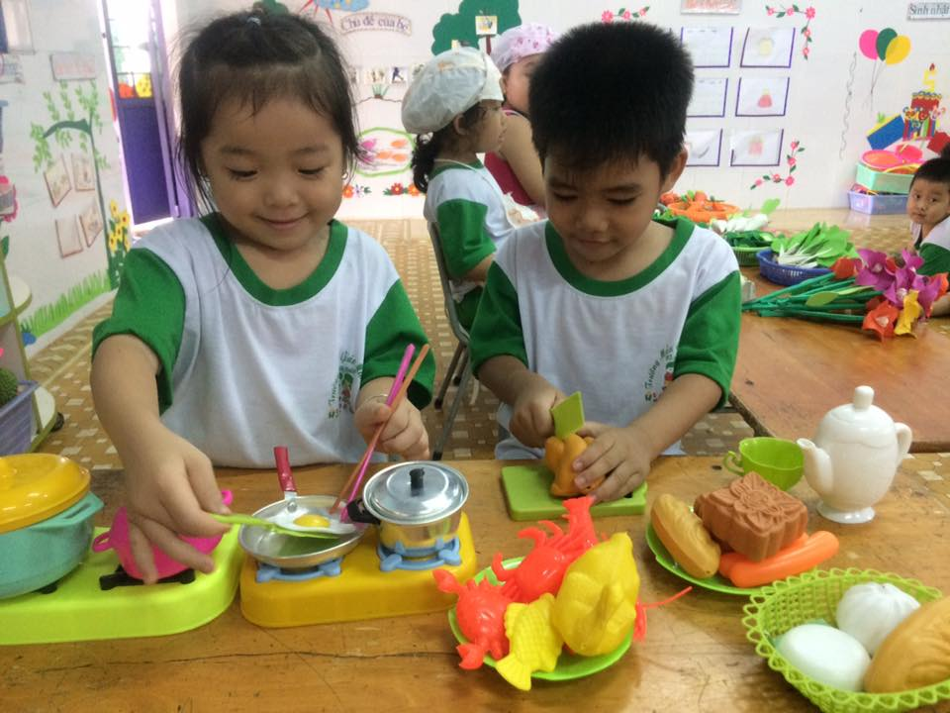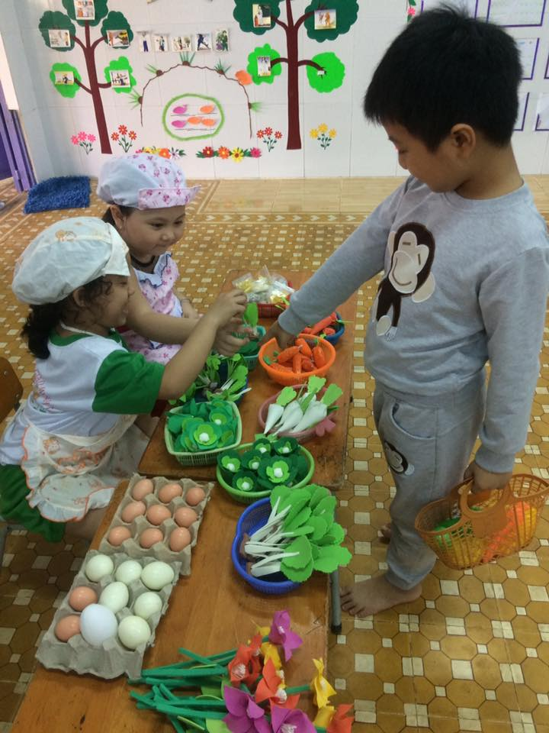

**Lồng ghép dinh dưỡng cho trẻ trong hoạt động hàng ngày**

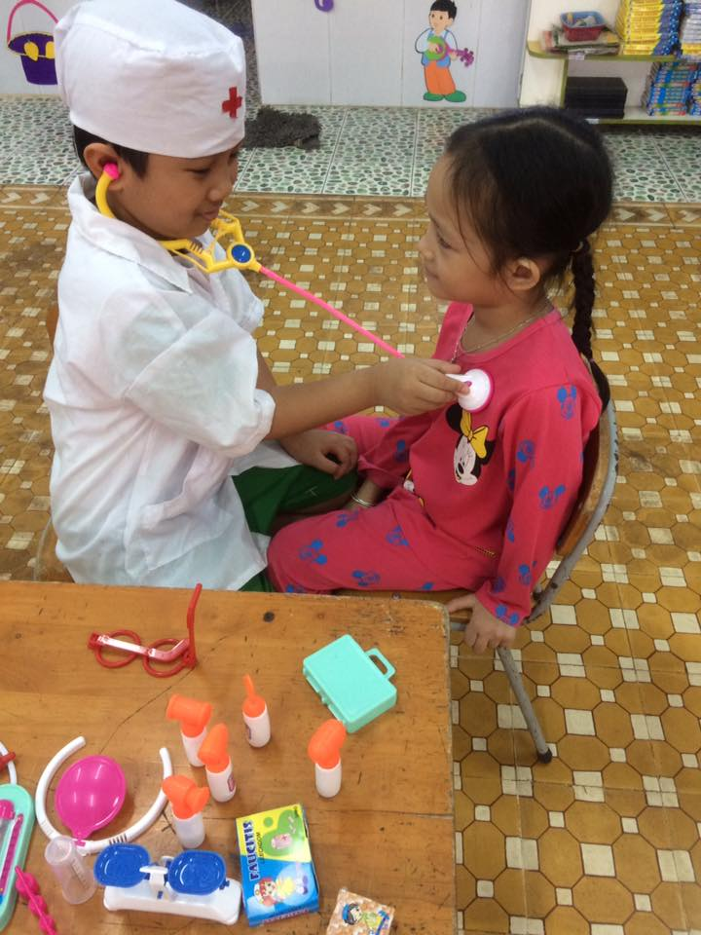

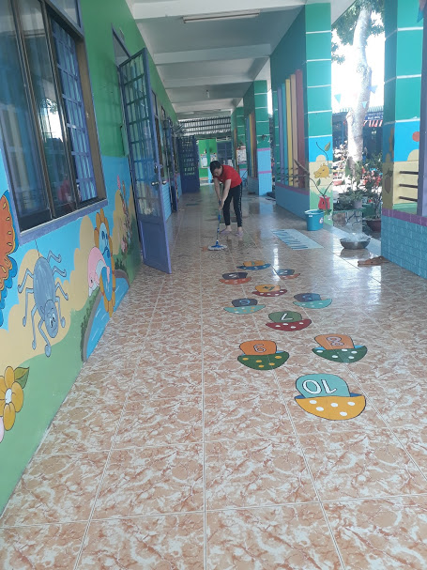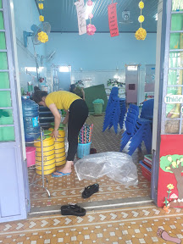**Đưa nội dung giáo dục bảo vệ sức khỏe, phòng chống dịch bệnh vào hoạt động vui chơi**

**Giáo viên thường xuyen vệ sinh, sắp xếp lớp sạch sẽ**

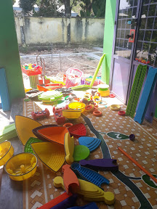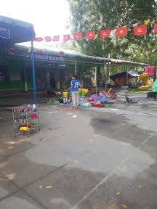

**Thường xuyên vệ sinh, rửa đồ chơi của trẻ**

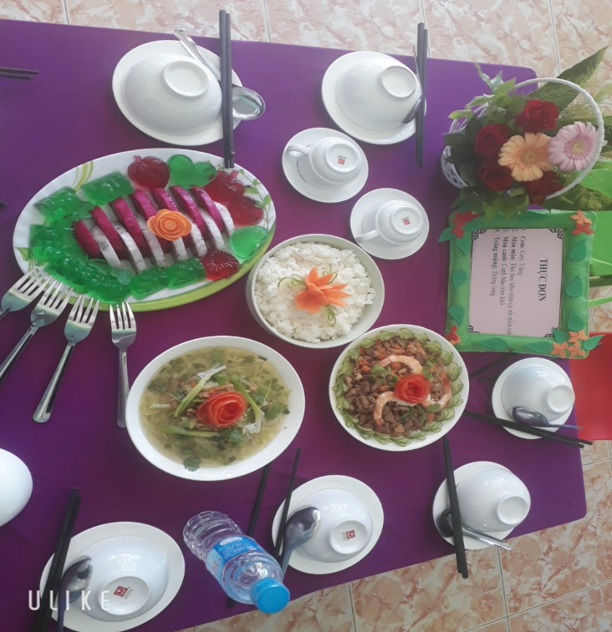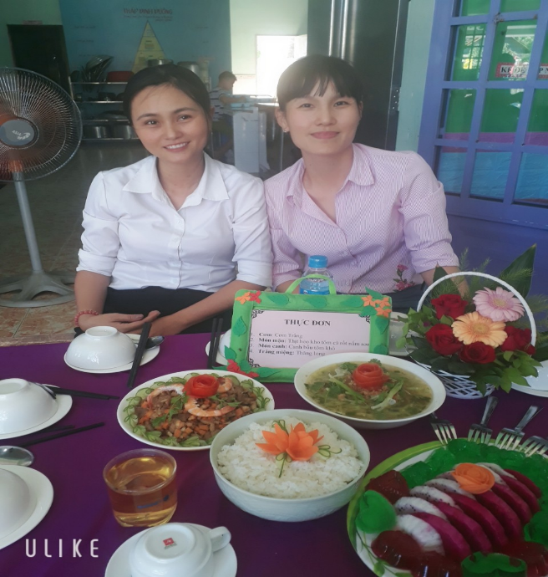

**Tổ chức thi nấu ăn nâng cao chất lượng bữa ăn cho trẻ**

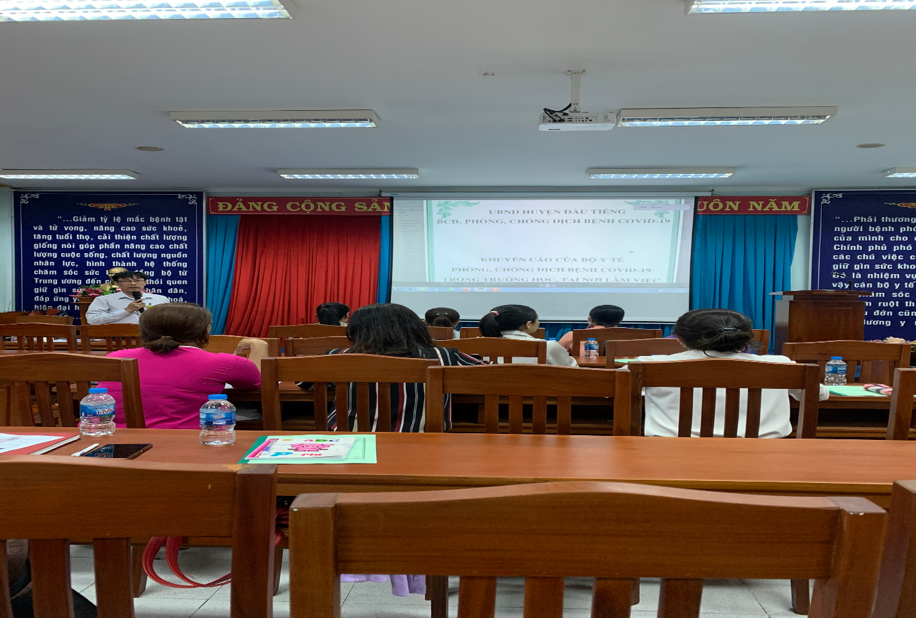

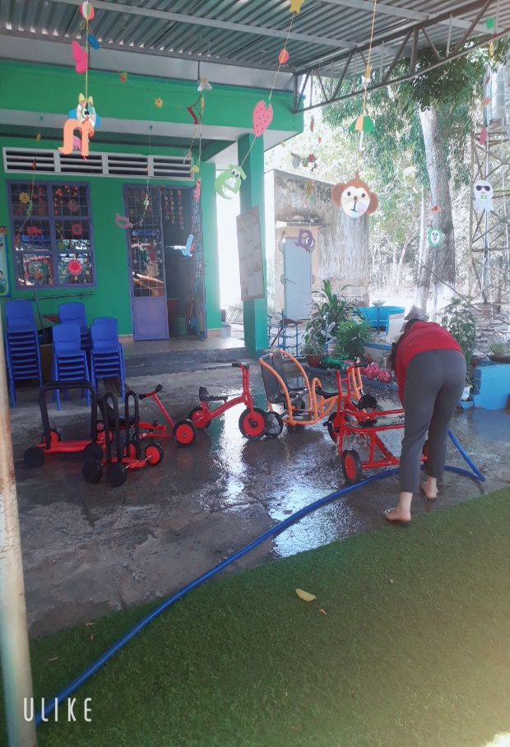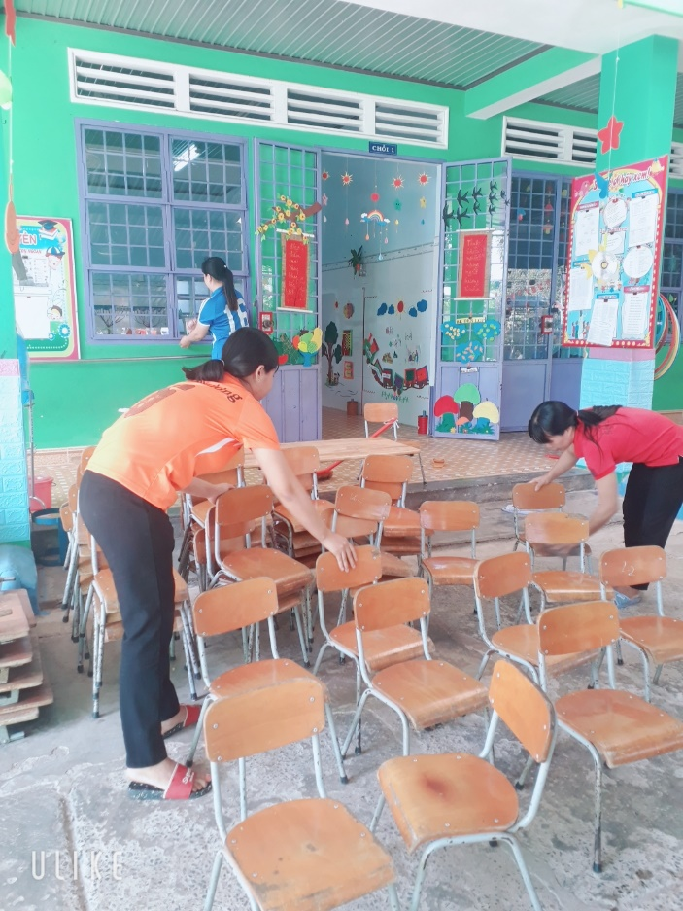**Tham gia tập huấn công tác phòng chống dịch bệnh tại trung tâm y tế huyện Dầu Tiếng**

**Vệ sinh môi trường và đồ dùng đồ chơi thường xuyên**

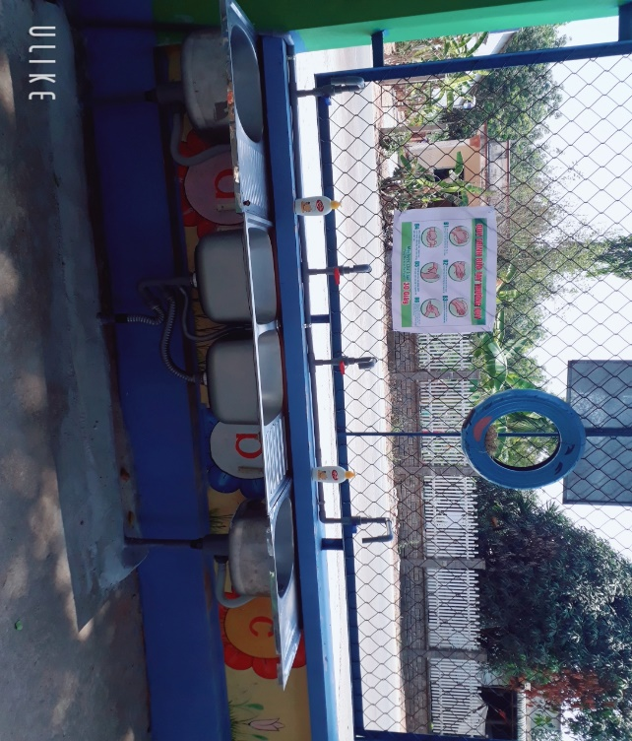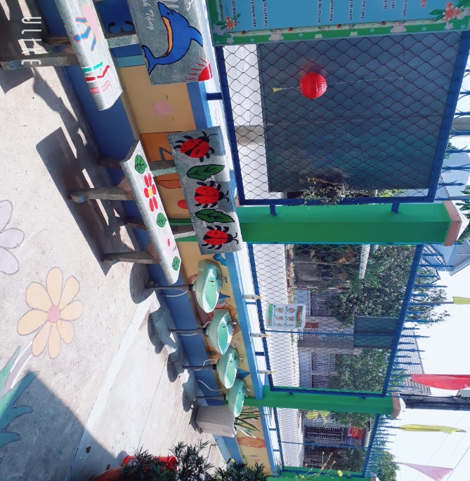

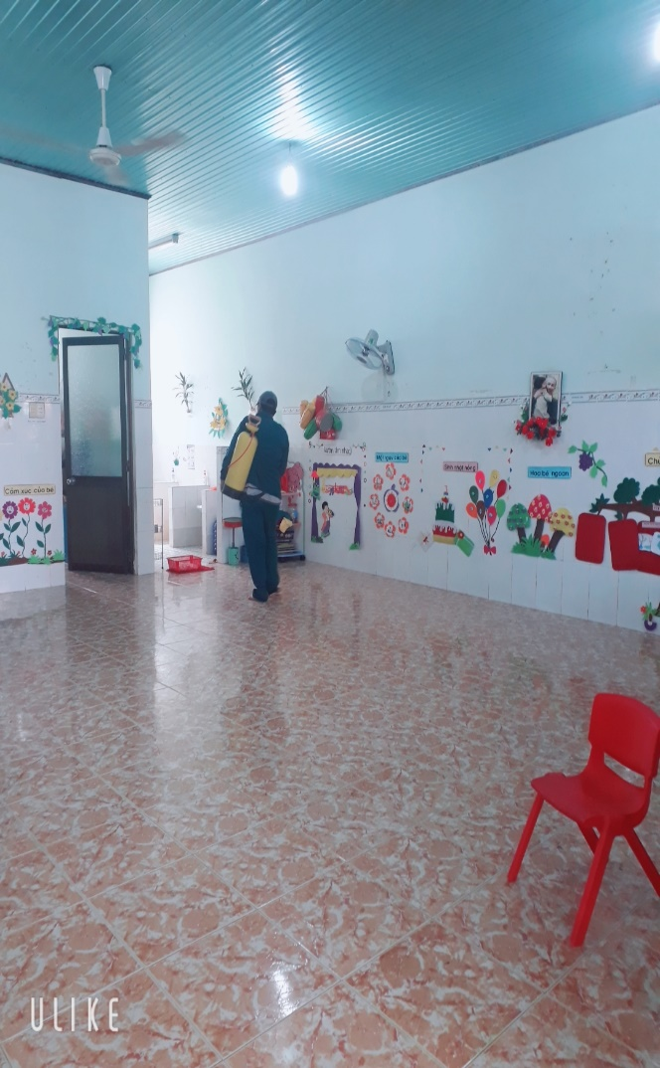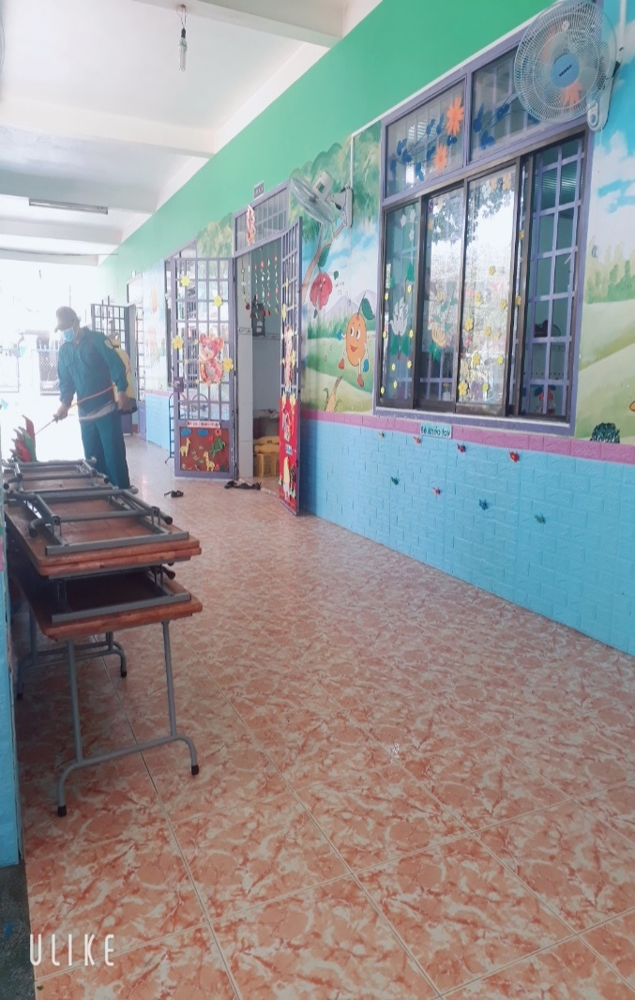**Làm khu vực rửa tay trước cổng trường phòng chống dịch bệnh**

**Phun khử trùng khi phòng chống dịch bệnh**

**NHẬN XÉT, ĐÁNH GIÁ CỦA HỘI ĐỒNG SÁNG KIẾN CẤP TRƯỜNG**

............................................................................................................................................................................................................................................................................................................................................................................................................................................................................................................................................................................................................................................................................................................................................................................................................................................................................................................................................................................................................................................................................................................................................................................................................................................................................................................................................................................................

............................................................................................................................................................................................................................................................................................................................................................................................................................................................................................................................................................................................................................................................................................................................................................................................................................................................................................................................................................................................................................................................................................................................................................................................................................................................................................................................................................................................

............................................................................................................................................................................................................................................................................

**NHẬN XÉT, ĐÁNH GIÁ CỦA HỘI ĐỒNG SÁNG KIẾN CẤP HUYỆN**

............................................................................................................................................................................................................................................................................................................................................................................................................................................................................................................................................................................................................................................................................................................................................................................................................................................................................................................................................................................................................................................................................................................................................................................................................................................................................................................................................................................................

............................................................................................................................................................................................................................................................................................................................................................................................................................................................................................................................................................................................................................................................................................................................................................................................................................................................................................................................................................................................................................................................................................................................................................................................................................................................................................................................................................................................

............................................................................................................................................................................................................................................................................